Урок 15 апреля (среда).
(10.00)
Сольфеджио.

Тема урока: «Гамма».
- Всомнить правила:
- Что такое гамма ?
- Сколько ступеней в гамме ?
- Назови устойчивые и неустойчивые ступени. Как они различаются на письме ?
- Что такое разрешение ?
- Что такое тоника ?

- Напиши гамму Ре мажор. Обозначить устойчивые звуки и неустойчивые, разрешение. Выписать тонику.

- Переписать мелодию в тетрадь.
Разделить на такты.
Подписать ступени.

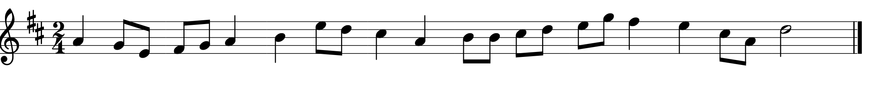
- Построить интервалы от звука МИ.

